**Plan de Proyecto Sistema Pañol – SOSOFT**

**Danilo Álvarez**

**Miguel Pasten**

**Carlos Rojas**

**Fecha: 13/07/2016**

**Historial de Revisiones**

|  |  |  |  |
| --- | --- | --- | --- |
| **Fecha** | **Versión** | **Descripción** | **Autor** |
| 22-03-2016 | 1.0 | Elaboración y coordinación de las bases del proyecto a desarrollar según los recursos, herramientas y requerimientos del sistema | Carlos Rojas |
| 30-03-2016 | 1.1 | Actualización de las bases del proyecto y herramientas de los requerimientos del sistema. | Danilo Alvarez – Carlos Rojas |
| 03-04-2016 | 1.2 | Modificación de Trigger de Stock, para actualización de producto al momento de crearlo como nuevo. | Miguel Pasten – Carlos Rojas. |
| 30-06-2016 | 1.3 | Proceso de modificación y actualización de interfaz de aplicación debido a que imagen sale del margen total de la pantalla. | Miguel Pasten – Danilo Alvarez |
| 12-07-2016 | 1.4 | Revisión final y plan de pruebas | Miguel Pasten – Danilo Alvarez – Carlos Rojas |

**Aprobaciones**

|  |  |  |  |
| --- | --- | --- | --- |
| **Rol** | **Nombre/Cargo/Organización** | **Fecha** | **Firma** |
| Patrocinador | DUOC | 23-03-16 |  |
| Programador - Diseño | Miguel Pasten Programador SOSOFT | 23-03-16 |  |
| Gestor de Proyecto | Patricio Oliva  Director de Proyecto DUOC UC | 23-03-16 |  |

**Tabla de Contenidos**

1. Introducción

1.1 Propósito

1.2 Alcance

1.3 Referencias

1.4 Metodología de Desarrollo

1.5 Definición de Roles y Responsabilidades del Equipo

1.6 Resumen

2. Requisitos de Sistema

2.1 Descripción General del Sistema

2.2 Objetivos de Negocio del Sistema

2.3 Componentes del Sistema

2.4 Usuarios del Sistema

2.5 Funciones y Capacidades del Sistema

2.6 Supuestos y Restricciones (Requisitos No Funcionales)

2.6.1 Usabilidad

2.6.2 Capacidad de Soporte

2.6.3 Restricción de Diseño

2.6.4 Manuales de Usuarios y Ayuda en Línea

2.7 Requisitos Funcionales

3. Modelamiento de Sistema

3.1 Casos de Uso

3.1.1 Especificación de Roles (Casos de Uso).

3.1.2 Diagrama de Casos de Uso

3.1.3 Matriz R.C.A.I

3.2 Diagrama Lógico

3.3 Diagrama Relacional

4. Calendarización de las actividades

4.1 EDT-WBS

4.2 Carta Gantt

5. Diseño en Interfaz

5.1 Mockup

5.2 Pruebas de Sistema.

6. Recepción de Producto Final

6.1 Carta de Especificaciones y Cumplimiento

**Especificación de Sistema**

1. **Introducción**

*Los alumnos y docentes podrán por medio de la aplicación web realizar solicitudes de préstamos de productos y consultar por medio de portal online sobre el estado en que se encuentran disponibles en pañol, lo que le permitirá ahorrar tiempo.*

1.1 **Propósito**

*El propósito de este proyecto es implementar un sistema de “Control de Pañol” para el instituto Profesional DUOC UC, proponer soluciones a los problemas detectados e implementar un calendario con las especificaciones detalladas la cual hará que se controle el avance de este proyecto.*

1.2 **Alcance**

*El proceso de administración de pañol se lleva actualmente de forma manual y planillas Excel, lo cual realiza duplicación en las solicitudes de préstamos para algún material en específico, perdida de información. Además no se tiene controles en línea de stock mínimos, máximos, devoluciones atrasadas de materiales por usuarios, falta de información estadística.*

*Para solucionar estos inconvenientes se ha propuesto elaborar un sitio web responsivo que administre los usuarios con su correspondiente perfil de acceso, administración de las solicitudes de materiales, préstamos, devoluciones, manejo de stocks mínimos y máximos con alertas, reportes asociados de diferentes tipos.*

*Este software debe ser accedido desde la web para los usuarios inscritos por DUOC UC, existen 4 roles asociados: Jefe de Carrera, Pañolero, Coordinador, Docente o Alumno.*

**1.3 Referencias**

Documentación entregada por la institución en ramo portafolio de título.

- Caso 11.

**1.4 Metodología de Desarrollo**

*El modelo de ciclo de vida a seguir será el SCRUM, comenzando con el inicio de sesión y administración de usuarios para la primera Iteración, en nuestra segunda iteración de realizar la administración de pañol es decir el ingreso de materiales al sistema y las solicitudes de materiales con sus correspondientes validaciones. Para nuestra 3era y última Iteración se desarrollara e implementara los préstamos, devoluciones y reportes del sistema.*

*Para las 2 primeras iteraciones el cliente se familiarizara con el sistema a través de su uso y podrá importar los registros directamente por la aplicación.*

*El cliente prioriza completar su base de datos e interactuar con cada iteración a entregar.*

1.6 **Definición de Roles y Responsabilidades del Equipo**

|  |  |
| --- | --- |
| **Definición de roles y responsabilidades** | |
| Rol | Responsabilidades |
| Jefe de Proyecto | *A cargo de coordinar reuniones con el cliente, gestionar y controlar el proyecto y cumplir con el desarrollo solicitado, realizando modificaciones de planificación según Carta Gantt e informes.* |
| Programador | *Responsable de programar la aplicación, corregir defectos e implantar el nuevo software en producción.* |
| Analista QA | *Debe ejecutar pruebas al software, reportar defectos y capacitar a los nuevos usuarios.* |
| Analista DBA | *Responsable de la creación y administración de las bases de datos y sus procedimientos, considerando las buenas prácticas de normalización de entidades.* |

1.7 **Resumen**

*En el sistema para el usuario pañol revisa la solicitud generada por el alumno y docente, confirma la solicitud de acuerdo al material disponible y genera finalmente el préstamo con su registro respectivo, lo que genera un ticket al solicitante con el detalle del préstamo, esta será enviada a su cuenta de correo para su respaldo de seguimiento..*

**2 Requisitos de Sistema**

2.1 **Descripción General del Sistema**

*Sistema informático Web de Pañol que funcione en la administración y préstamos de los materiales de la institución Duoc UC. Además se controlara las devoluciones y/o inventario.*

2.2 **Objetivos de Negocio del Sistema**

Solucionar los problemas de pañol de la institución académica Duoc UC a cual agilice los préstamos, devoluciones y Muestre la información actualizada de los artículos de pañol.

**ACT-SIS-01 (Jefe de Carrera):** Administrara la cuenta de los Usuarios realizando su creación y/o edición al sistema con sus datos personales (No puede eliminar usuarios).

Asigna los Perfiles correspondientes al tipo de usuario en su acceso al sistema.

**ACT-SIS-02 (Coordinador): A**dministrara la cuenta de los usuarios realizando su creación y/o edición al sistema con sus datos personales (No puede eliminar usuarios).

**ACT-SIS-03 (Pañolero):** Realiza el registro del producto para su ingreso, modificación y/o desactivación (dar de baja) en su ficha. Visualiza reportes detallados de: Stock Disponible y No disponible Actualmente Productos más solicitados y menos solicitados, devoluciones fuera de plazo por Producto y Usuario, Productos que registran más pérdidas o dadas de baja.

**ACT-SIS-04 (Alumno o Docente):** Realiza la creación de Solicitudes de Productos. Consultas de las

Solicitudes y Préstamos asignados a su cuenta.

**ACT-SIS-05 (Sistema):** Genera Alertas automáticas al encontrarse un stock en estados: Normal, bajo, Critico. Generar Ticket de respaldo con el detalle de los prestamos y/o devoluciones para el usuario solicitante, Bloquea usuarios morosos automáticamente según política de negocio, Valida la autenticación de los usuarios al sistema por su perfil. Cierra la sesión automáticamente después de transcurridos 5 minutos a excepción del tipo de usuario Pañolero.

2.3 **Componentes del Sistema**

El sistema Web Se conectara con el servidor se encontrara en la sede Central. la cual se comunicara por medio web. Ingresando por la página web SOSOFT..

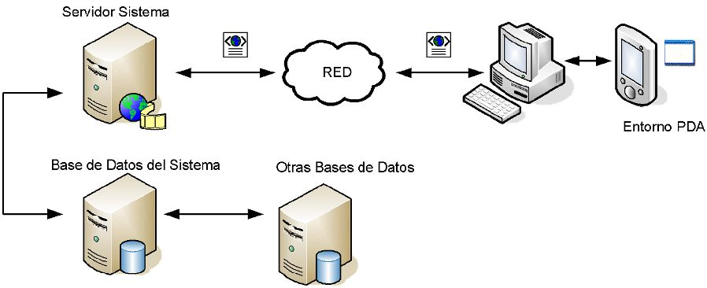

*Figura_1: Diagrama de Componentes del Sistema*

2.4 **Usuarios del Sistema**

|  |  |
| --- | --- |
| *Identificador Actor* | **ACT-SIS-01** |
| *Nombre Actor* | Jefe de Carrera (Súper Administrador) |
| *Descripción Actor* | El jefe de carrera administrara la cuenta de los Usuarios realizando su creación y/o edición al sistema con sus datos personales (No puede eliminar usuarios).  Asigna los Perfiles correspondientes al tipo de usuario en su acceso al sistema:  - Pañolero, Coordinador, Alumno, Docente.  Realiza el registro de productos controlando su Stock disponible para los préstamos, Puede dar de alta o baja del maestro de productos (No puede eliminar, solo dar de baja).  Visualiza reportes detallados de:  - Stock Disponible y No disponible Actualmente  - Productos más solicitados y menos solicitados.  - Devoluciones fuera de plazo por Producto y Usuario,  - Productos que registran más pérdidas o dadas de baja. |

|  |  |
| --- | --- |
| *Unidad Organizacional Actor* | Encargado de la Carrera |
| *Fuente* | Instituto Profesional DUOC UC, Escuela de Informática y  Telecomunicaciones. |
| *Observaciones* | No hay observaciones |

|  |  |
| --- | --- |
| *Identificador Actor* | **ACT-SIS-02** |
| *Nombre Actor* | Coordinador |
| *Descripción Actor* | El Coordinador administrara la cuenta de los Usuarios realizando su creación y/o edición al sistema con sus datos personales (No puede eliminar usuarios).  Asigna los Perfiles correspondientes al tipo de usuario en su acceso al sistema:  - Pañolero, Coordinador, Alumno, Docente.  Realiza el registro de productos controlando su Stock disponible para los préstamos, dando de alta o baja los productos del maestro de productos (No puede eliminar, solo dar de baja).  Puede cargar e importar datos iniciales desde un archivos Excel o  Access con los campos:  - Rut, Apellido 1, Apellido 2, Nombre 1, Nombre 2, Carrera, Teléfono y Correo.  Posee la posibilidad de poder bloquear o desbloquear a usuarios morosos en sus préstamos, indicando el motivo de este en un comentario para el perfil del usuario al momento de realizar una solicitud.  - Crea solicitudes de materiales a través del Sistema Web.  - Valida y edita solicitudes para pasarlas a préstamos.  - Registra los préstamos y devoluciones en el Sistema. Visualiza reportes detallados de:  - Stock Disponible y No disponible Actualmente  - Productos más solicitados y menos solicitados.  - Devoluciones fuera de plazo por Producto y Usuario,  - Productos que registran más pérdidas o dadas de baja. |
| *Unidad Organizacional Actor* | Coordinación Académica |
| *Fuente* | Instituto Profesional DUOC UC, Escuela de Informática y  Telecomunicaciones. |

*Observaciones* No hay observaciones.

|  |  |
| --- | --- |
| *Identificador Actor* | **ACT-SIS-03** |
| *Nombre Actor* | Pañolero |
| *Descripción Actor* | Realiza el registro del producto para su ingreso, modificación y/o desactivación (dar de baja) en su ficha. los datos que completa son:  - Id Producto, Nombre, Categoría, Detalle, Cantidad, Imagen.  Consulta Solicitudes, revisa los productos solicitados en el sistema diariamente.  Crea y/o Edita las solicitudes, registra los préstamos para “Alumnos” y “Docentes”, marca los disponibles para pasarlos a su préstamo.  Anula y/o da de baja solicitudes de productos por productos no retirados.  Realiza el bloqueo de Usuarios morosos, estableciendo el motivo de este en su perfil. (No puede bloquear a Usuario Perfil de Docente o Jefe de Carrera)  Visualiza reportes detallados de:  - Stock Disponible y No disponible Actualmente  - Productos más solicitados y menos solicitados.  - Devoluciones fuera de plazo por Producto y Usuario,  - Productos que registran más pérdidas o dadas de baja. |
| *Unidad Organizacional Actor* | Encargado de Bodega. |
| *Fuente* | Instituto Profesional DUOC UC, Escuela de Informática y  Telecomunicaciones. |
| *Observaciones* | No hay observaciones. |

|  |  |
| --- | --- |
| *Identificador Actor* | **ACT-SIS-04** |
| *Nombre Actor* | Docente y/o Alumno |

|  |  |
| --- | --- |
| *Descripción Actor* | Creación de Solicitudes de Productos.  Consultas de las Solicitudes y Préstamos asignados a su cuenta. |
| *Unidad Organizacional Actor* | Aula |
| *Fuente* | Instituto Profesional DUOC UC, Escuela de Informática y  Telecomunicaciones. |
| *Observaciones* | No hay observaciones. |

|  |  |
| --- | --- |
| *Identificador Actor* | **ACT-SIS-05** |
| *Nombre Actor* | Sistema |
| *Descripción Actor* | Genera Alertas automáticas al encontrarse un stock según estado para criterio: Normal, bajo, Critico.  Generar Ticket de respaldo con el detalle de los préstamos y/o devoluciones para el usuario solicitante.  Bloquea usuarios morosos automáticamente según política de negocio.  Valida la autenticación de los usuarios al sistema por su perfil. Cierra la sesión automáticamente después de transcurrido 5  minutos a excepción del tipo de usuario Pañolero. |
| *Unidad Organizacional Actor* | Ninguno |
| *Fuente* | Instituto Profesional DUOC UC, Escuela de Informática y  Telecomunicaciones. |
| *Observaciones* | No hay observaciones. |

2.5 **Funciones y Capacidades del Sistema**

*El sistema informático debe realizar con el criterio de resguardar los materiales y herramientas disponibles para la comunidad docentes y alumnos asociados a los prestamos cursados por la dirección o coordinación, hoy es importante para cada escuela gestionar mejor sus recursos por lo que es necesario contar con un pañol habilitado físicamente en algún lado de la sede que sea eficiente y que evite perdidas de materiales o recursos.*

2.6 **Supuestos y Restricciones**

• La empresa no será responsable de la instalación de servidores, en caso de requerirlo se realizaran cotizaciones complementarias.

• Las certificaciones de conexiones de red local o Wifi es responsabilidad del cliente, no hay garantía por parte de la empresa en este punto.

• Sistema no cuenta con manual de usuario por su simplicidad en el uso.

**2.6.1 *Requisitos No Funcionales***

|  |  |
| --- | --- |
| *Identificador Requisito NF* | **RNF-SIS-01** |
| *Nombre Requisito NF* | Respaldo de ticket |
| *Descripción Requisito NF* | Generar ticket de respaldo con el detalle de los préstamos en forma automática a los usuarios solicitantes en base al detalle desarrollado en el registro del préstamo. |
| *Tipo Requisito NF* | Usabilidad. |
| *Fuente* | Instituto Profesional DUOC UC, Escuela de Informática y  Telecomunicaciones. |
| *Importancia* | Alto |
| *Observaciones* | Sin observaciones |

|  |  |
| --- | --- |
| *Identificador Requisito NF* | **RNF-SIS-02** |
| *Nombre Requisito NF* | Alertas automáticas. |
| *Descripción Requisito NF* | Generar aletas automáticas al pañolero de nivel bajo de stock de recursos en base a los criterios normal, bajo, critico. |
| *Tipo Requisito NF* | Rendimiento. |
| *Fuente* | Instituto Profesional DUOC UC, Escuela de Informática y  Telecomunicaciones. |

|  |  |
| --- | --- |
| *Importancia* | Alto. |
| *Observaciones* | Sin Observaciones |

|  |  |
| --- | --- |
| *Identificador Requisito NF* | **RNF-SIS-03** |
| *Nombre Requisito NF* | Base de Datos Oracle |
| *Descripción Requisito NF* | Mantención y Soporte de la Base de datos |
| *Tipo Requisito NF* | Capacidad de Soporte |
| *Fuente* | Instituto Profesional DUOC UC, Escuela de Informática y  Telecomunicaciones. |
| *Importancia* | Alta. |
| *Observaciones* | Sin Observaciones. |

|  |  |
| --- | --- |
| *Identificador Requisito NF* | **RNF-SIS-04** |
| *Nombre Requisito NF* | WebServices |
| *Descripción Requisito NF* | Utilización de Web Services |
| *Tipo Requisito NF* | Conexión motor base datos. |
| *Fuente* | Instituto Profesional DUOC UC, Escuela de Informática y  Telecomunicaciones. |
| *Importancia* | Alta. |
| *Observaciones* | Sin Observaciones |

|  |  |
| --- | --- |
| *Identificador Requisito NF* | **RNF-SIS-05** |
| *Nombre Requisito NF* | Interfaz Web |
| *Descripción Requisito NF* | Diseño y Aplicación responsive. |
| *Tipo Requisito NF* | Web |

|  |  |
| --- | --- |
| *Fuente* | Instituto Profesional DUOC UC, Escuela de Informática y  Telecomunicaciones. |
| *Importancia* | Media. |
| *Observaciones* | Sin Observaciones |

|  |  |
| --- | --- |
| *Identificador Requisito NF* | **RNF-SIS-06** |
| *Nombre Requisito NF* | Utilización de lenguaje Java. |
| *Descripción Requisito NF* | Programación y validación basada en java. |
| *Tipo Requisito NF* | Lenguaje y validación. |
| *Fuente* | Instituto Profesional DUOC UC, Escuela de Informática y  Telecomunicaciones. |
| *Importancia* | Alta. |
| *Observaciones* | Sin comentarios. |

**2.6.2** *Restricción de Diseño*

|  |  |
| --- | --- |
| *Identificador Requisito NF* | **RNF-SIS-01** |
| *Nombre Requisito NF* | Interfaz Grafica |
| *Descripción Requisito NF* | Diseño no Acorde a Usuarios por atributos. |
| *Tipo Requisito NF* | Diseño HTML, CSS. |
| *Fuente* | Instituto Profesional DUOC UC, Escuela de Informática y  Telecomunicaciones. |
| *Importancia* | Media, la visualización orienta al usuario para ingreso de datos. |
| *Observaciones* | Ninguna |

|  |  |
| --- | --- |
| *Identificador Requisito NF* | **RNF-SIS-02** |
| *Nombre Requisito NF* | Base de Datos |
| *Descripción Requisito NF* | Restricción de espacio a 2GB de Memoria |
| *Tipo Requisito NF* | Integración de Base de dato |
| *Fuente* | Oracle |
| *Importancia* | Alta. |
| *Observaciones* | Ninguna |

|  |  |
| --- | --- |
| *Identificador Requisito NF* | **RNF-SIS-03** |
| *Nombre Requisito NF* | Compatibilidad de lenguaje |
| *Descripción Requisito NF* | Lenguaje que sea compatible con la base de datos oracle |
| *Tipo Requisito NF* | compatibilidad |
| *Fuente* | Instituto Profesional DUOC UC, Escuela de Informática y  Telecomunicaciones. |
| *Importancia* | Media. |
| *Observaciones* | Sin Observaciones |

**2.6.3** *Manuales de Usuarios y Ayuda en Línea*

|  |  |
| --- | --- |
| *Identificador Requisito NF* | **RNF-SIS-06** |
| *Nombre Requisito NF* | Manual de Usuario. |
| *Descripción Requisito NF* | Entrega manual de usuario con ejemplos de utilización del Sistema |

|  |  |
| --- | --- |
| *Tipo Requisito NF* | Manuales de Usuario y Ayuda en Línea |
| *Fuente* | Sistema SOSOFT |
| *Importancia* | Baja |
| *Observaciones* | Existen capacitaciones del sistema. |

**2.6.4** *Contratación de Personas y Adquisición de Componentes (Hardware, Software, Comunicaciones)*

|  |  |
| --- | --- |
| *Identificador Requisito NF* | **RNF-SIS-07** |
| *Nombre Requisito NF* | Base de Datos |
| *Descripción Requisito NF* | Licencia para base de datos ORACLE |
| *Tipo Requisito NF* | Contratación de Personas y Adquisición de Componentes |
| *Fuente* | Oracle |
| *Importancia* | Alta |
| *Observaciones* | La compra de licencias se realiza directamente en ORACLE. |

2.7 **Requisitos Funcionales**

|  |  |
| --- | --- |
| Nº Requisito | Descripción de Funcionalidad |
| **RF1** | El sistema debe permitir autenticar y permitir el ingreso de sus usuarios. |
| **RF2** | El sistema debe permitir administrar los Usuarios en el Sistema y asignar perfiles, crear usuarios y cargar datos personales. Permitir la alta y baja o modificación de datos. |
| **RF3** | Debe administrar alumnos y Docentes. Crearlos como usuarios y cargar datos personales. Permitir la alta y baja o modificación de sus datos. |
| **RF4** | Permitir administrar el inventario de Pañol. Registrar los productos o Recursos de pañol en un inventario controlando su stock y su disponibilidad para los préstamos. Dar de alta y Baja los recursos ingresados en el Inventario. |
| **RF5** | Crear Solicitudes: Por medio del **Sistema Web** se debe permitir al alumno o docente crear y guardar en su cuenta una solicitud de uno o varios recursos de Pañol, de sus Productos, equipos, instrumentos o herramientas de trabajo que se necesiten para su actividad a desarrollar en la clase. |

|  |  |
| --- | --- |
| **RF6** | Consultar y Validar solicitudes: En el **Sistema Local** el pañolero podrá consultar y validar las solicitudes para posteriormente pasen a ser un registro de préstamo generado al pasarlas a registro de préstamo. |
| **RF7** | Administrar Solicitudes: El pañolero en el **Sistema Local** en base a una Solicitud Web de un recurso de pañol realizada por parte de un usuario Alumno o docente, se deberá revisar el detalle de la solicitud, editar la solicitud para validar los recursos reales en stock, marcar los que sean de préstamo disponible en ese momento y luego registrar la solicitud como préstamo. |
| **RF8** | Registra préstamos y Devoluciones: En el **Sistema Local** en base a la solicitud anterior se deberá registrar el préstamo en el Sistema de Préstamos. Y en caso de ser devuelto el recurso se registrará su devolución. |
| **RF9** | Consultar préstamos gestionados en el día por parte del Pañolero o Coordinador con el propósito de verificar su estado como en curso o devuelto. |
| **RF10** | Generar reportes detallados y útiles para cada uno de los perfiles de Usuarios definidos en el sistema para su toma de decisiones o acción asociada a su rol. |
| **RF11** | Generar Ticket de Respaldo de Préstamos y Devolución a cuentas de Usuarios solicitantes. |
| **RF12** | Entregar Alerta automática de Morosos en pañol a Correo de los usuarios que administran  Pañol. |
| **RF13** | Generar alertas automáticas de baja cantidad de productos en stock en pañol. |
| **RF14** | Entregar Reportes detallados útiles para la Gestión de pañol. En Requerimientos de  Sistema se detallan su tipo. |
| **RF15** | Bloquear a alumnos morosos para que no puedan generar solicitudes en base a alguna regla por definir en base a tiempo, tipo y cantidad de recursos que se defina en virtud de las necesidades del pañol y la Escuela. |

3 **Modelamiento de Sistema**

3.1 **Casos de Uso. Especificación de Casos de Uso.**

|  |  |
| --- | --- |
| *Identificador Caso de Uso* | **CU-SIS-01** |
| *Nombre Caso de Uso* | Autenticación de Usuario. |
| *Descripción Caso de Uso* | Los usuarios realizan el registro de su login a través de su Rut y clave en el sistema. |
| *Fuente* | Instituto Profesional DUOC UC, Escuela de Informática y  Telecomunicaciones. |

|  |  |
| --- | --- |
| *Fiabilidad* | 99 porciento. |
| *Rendimiento* | El usuario está activo automáticamente por un máximo de 5 minutos a excepción del tipo de Usuario pañolero. |
| *Frecuencia Esperada* | 200 a 1000 autentificaciones simultánea. |
| *Importancia* | Alta, Si usuario no realiza esta acción no tendrá acceso al sistema. |
| *Observaciones* | Sin comentarios. |

|  |  |
| --- | --- |
| *Identificador Caso de Uso* | **CU-SIS-02** |
| *Nombre Caso de Uso* | Administración de Usuarios y Perfiles |
| *Descripción Caso de Uso* | Se realiza la creación de los perfiles de cada usuario con sus respectivos datos personales. Además permite dar de alta o baja y/o modificación de datos de acuerdo a los permisos del perfil. |
| *Fuente* | Instituto Profesional DUOC UC, Escuela de Informática y  Telecomunicaciones. |
| *Fiabilidad* |  |
| *Rendimiento* |  |
| *Frecuencia Esperada* | 20 a 100 perfiles |
| *Importancia* | Alta. no puede ver error en los datos ingresados |
| *Observaciones* | Sin comentarios. |

|  |  |
| --- | --- |
| *Identificador Caso de Uso* | **CU-SIS-03** |
| *Nombre Caso de Uso* | Administración de Inventario Pañol |
| *Descripción Caso de Uso* | Registro de productos en su maestro, controla los stocks disponibles para la solicitud y generar su préstamo. Permite dar |

|  |  |
| --- | --- |
|  | de alta o baja los productos (No permite eliminar). |
| *Fuente* | Instituto Profesional DUOC UC, Escuela de Informática y  Telecomunicaciones. |
| *Fiabilidad* | es del 80% al 90% |
| *Rendimiento* |  |
| *Frecuencia Esperada* | 1 a 20 Usuario a la vez |
| *Importancia* | Alto |
| *Observaciones* | Sin comentarios. |

|  |  |
| --- | --- |
| *Identificador Caso de Uso* | **CU-SIS-04** |
| *Nombre Caso de Uso* | Administración de Solicitudes |
| *Descripción Caso de Uso* | Se realiza la creación de solicitudes por medio de la plataforma web, consulta de solicitudes, modificación o anulación de estas, se marcan los productos disponibles por stock, registrarlos como préstamos. Reportes de Solicitudes. |
| *Fuente* | Instituto Profesional DUOC UC, Escuela de Informática y  Telecomunicaciones. |
| *Fiabilidad* | 100% |
| *Rendimiento* | 99 % |
| *Frecuencia Esperada* | 100 a 200 solicitudes simultaneas. |
| *Importancia* | media, |
| *Observaciones* | Sin observaciones. |

|  |  |
| --- | --- |
| *Identificador Caso de Uso* | **CU-SIS-05** |
| *Nombre Caso de Uso* | Administración de Prestamos y Devoluciones |
| *Descripción Caso de Uso* | Se realiza la creación y/o modificación de Préstamos y Devoluciones al sistema web. Generando los ticket de respaldos Bloqueo de Usuarios morosos automáticamente según criterio de área de negocio. Reportes de préstamos y devoluciones |
| *Fuente* | Instituto Profesional DUOC UC, Escuela de Informática y  Telecomunicaciones. |
| *Fiabilidad* | 100% |
| *Rendimiento* | 99 % |
| *Frecuencia Esperada* | 100 a 200 solicitudes simultaneas. |
| *Importancia* | Media. |
| *Observaciones* | Sin observaciones. |

|  |  |
| --- | --- |
| *Identificador Caso de Uso* | **CU-SIS-06** |
| *Nombre Caso de Uso* | Alertas automáticas |
| *Descripción Caso de Uso* | Generación de Alertas automáticas de Morosidad a través de correo y/o en Solicitudes de Prestamos.  Generación de Alerta por déficit en la cantidad mínima de Stock. |
| *Fuente* | Instituto Profesional DUOC UC, Escuela de Informática y  Telecomunicaciones. |
| *Fiabilidad* | 100% |
| *Rendimiento* | 100% |
| *Frecuencia Esperada* | Automáticas. |
| *Importancia* | Alta, sin stock no pueden realizarse prestamos |
| *Observaciones* | Sin observaciones. |

|  |  |
| --- | --- |
| *Identificador Caso de Uso* | **CU-SIS-07** |
| *Nombre Caso de Uso* | Generación de Reportes |
| *Descripción Caso de Uso* | Se realizan los reportes estadísticos del sistema, los cuales serán:  - Stock Disponible y No disponible actualmente  - Productos más solicitados y menos solicitados.  - Devoluciones fuera de plazo por Producto y Usuario,  - Productos que registran más pérdidas o dadas de baja. |
| *Fuente* | Instituto Profesional DUOC UC, Escuela de Informática y  Telecomunicaciones. |
| *Fiabilidad* | 100% |
| *Rendimiento* | 100% |
| *Frecuencia Esperada* | Automáticas. |
| *Importancia* | Bajo, la utilización de reportes no interrumpe la usabilidad del sistema. |
| *Observaciones* | Sin observaciones. |

**3.1.1 Especificación de Roles (Casos de Uso).**

|  |  |  |
| --- | --- | --- |
| ID Caso de Uso | Descripción y trazabilidad | Actores involucrados |
| CU1 | Autenticar usuario  RF 1 | Jefe Carrera Coordinador Pañolero Alumno |
| CU2 | Administrar Usuarios; Pañoleros y Coordinadores  RF 2 | Jefe Carrera  Coordinador |
| Administrar Usuarios Alumnos y Docentes  RF 3 | Jefe Carrera  Coordinador |

|  |  |  |
| --- | --- | --- |
| CU3 | Administrar Inventario Pañol  RF 4 | Jefe Carrera  Coordinador  Pañolero |
| CU4 | Administrar Solicitudes a Pañol  RF 7 | Alumno  Docente |
| Crear Solicitudes por medio del Sistema Web  RF 5 | Pañolero  Coordinador |
| Consultar Solicitudes por medio del Sistema Web y de Escritorio  RF 6 | Pañolero  Coordinador |
| Validar y Editar Solicitudes para registrarlas como Préstamo RF 7 | Pañolero Coordinador Alumno  Docente |
| CU5 | Administrar Préstamos. RF8, RF9 | Coordinador  Pañolero |
| Generar Ticket de Respaldo de Préstamos y Devolución. RF10  Bloquear a alumnos Morosos automáticamente según regla que determine el equipo de desarrollo. RF14 | Sistema |
| CU6 | Generar Alertas automáticas de Usuarios Morosos. RF11  Generar Alertas automáticas por déficit de stock. RF12 | Sistema |
| CU7 | Generar reportes Detallados. RF 13 | Jefe Carrera Coordinador Pañolero |

**3.1.2** Diagrama de Caso de Uso

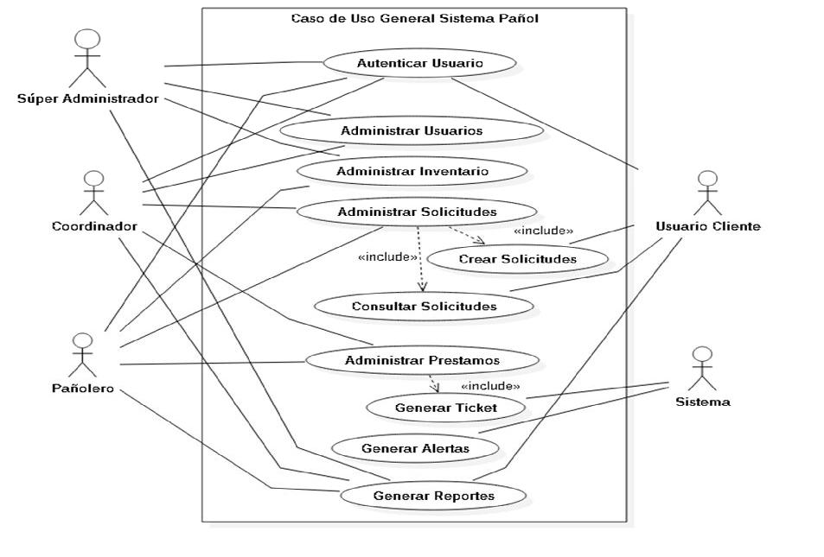

**3.1.3** Matriz R.C.A.I

|  |  |  |  |  |
| --- | --- | --- | --- | --- |
| **Tareas:** | **Jefe proyecto** | **Programador** | **Analista QA** | **Analista BD** |
| Toma de Requerimientos | AR | R | I | I |
| Planificación | AR | C | I | C |
| Diseño SW | A | R | I | I |
| Diseño Base de Datos | A | I | I | R |
| Construcción Base de Datos | A | I |  | R |
| Desarrollo Administración de Usuario | A | R | I | I |
| Pruebas Administración. Usuario | C | R | AR | R |
| Desarrollo Administración de Materiales | A | R | I | I |
| Construcción Proced.BD Materiales | A | I | I | R |
| Pruebas Administración de Materiales | C | R | AR | R |

|  |  |  |  |  |
| --- | --- | --- | --- | --- |
| Desarrollo Administración de Solicitudes | A | R | I | I |
| Construcción Proced.BD Solicitudes | A | I | I | R |
| Pruebas Administración de Solicitudes | C | R | AR | R |
| Desarrollo Administración de Prestamos | A | R | I | I |
| Construcción Proced.BD Prestamos | A | I | I | R |
| Pruebas Administración de Prestamos | C | R | AR | R |
| Desarrollo Administración de Devoluciones | A | R | I | I |
| Construcción Proced.BD Devoluciones | A | I | I | R |
| Pruebas Administración de Devoluciones | C | R | AR | R |
| Desarrollo de Reportes | A | R | I | I |
| Construcción Proced.BD Reportes | A | I | I | R |
| Pruebas de Reportes | C | R | AR | R |
| Implementación del SW | C | AR | I | R |
| Capacitación | A | I | R | I |

3.2 Diagrama Lógico

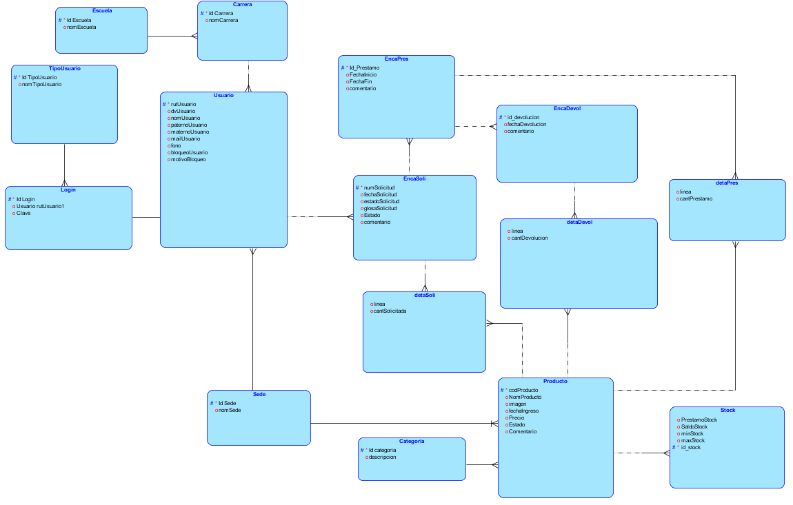

3.3 Diagrama Relacional

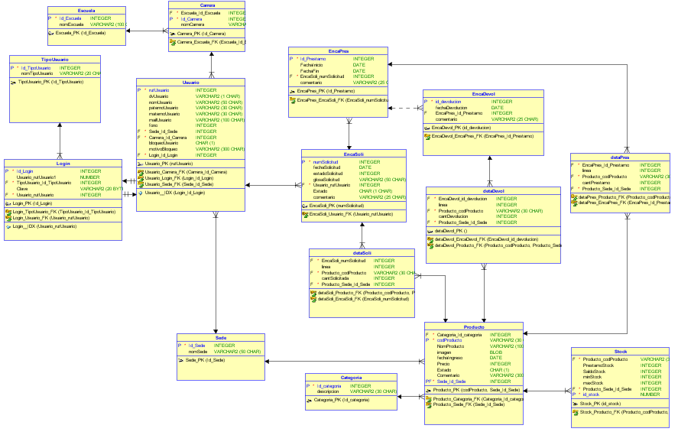

**4. Calendarización de las actividades**

4.1 EDT-WBS

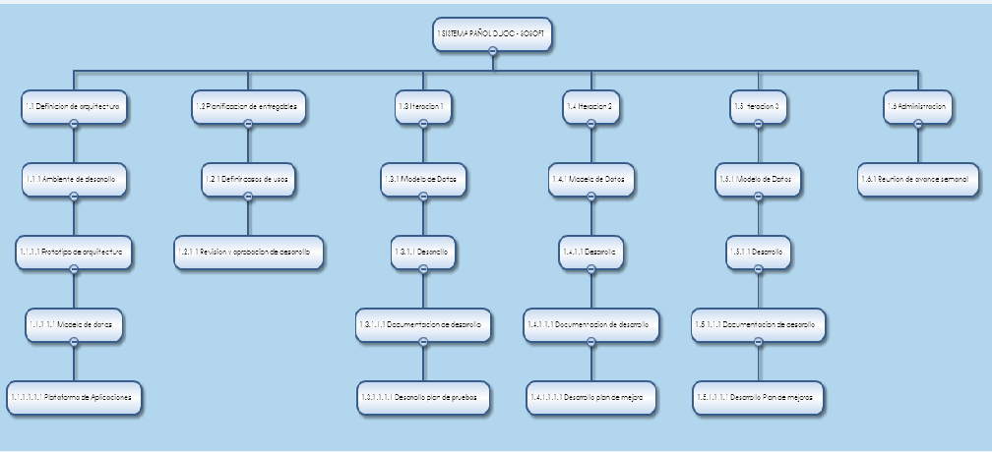

4.2 Carta Gantt

Planificación:

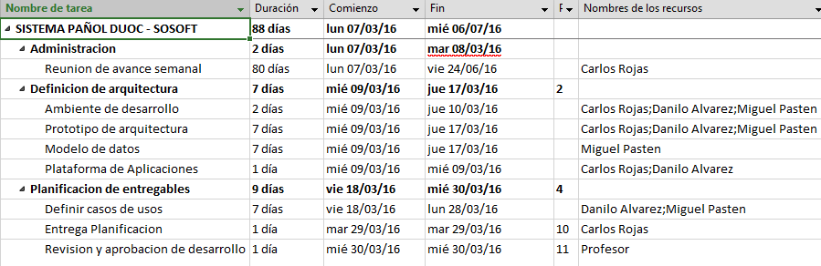

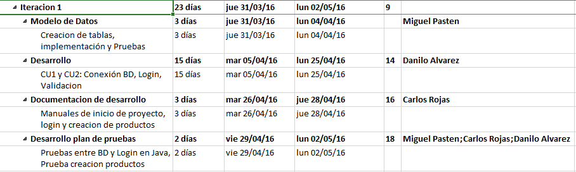Iteración 1:

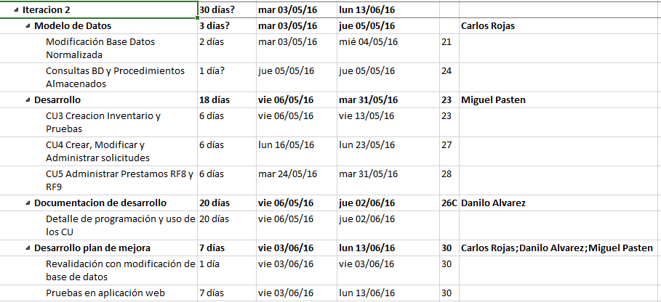Iteración 2:

Iteración 3:

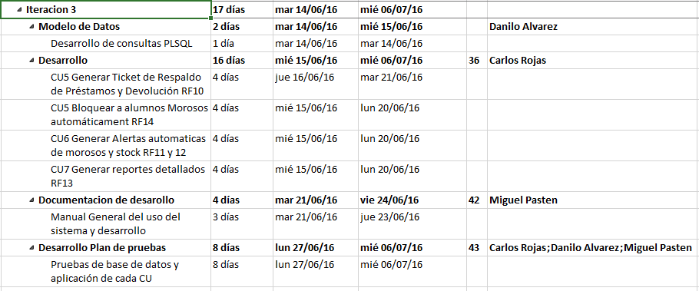

27

**5. Diseño e Interfaz**

5.1 Mockup

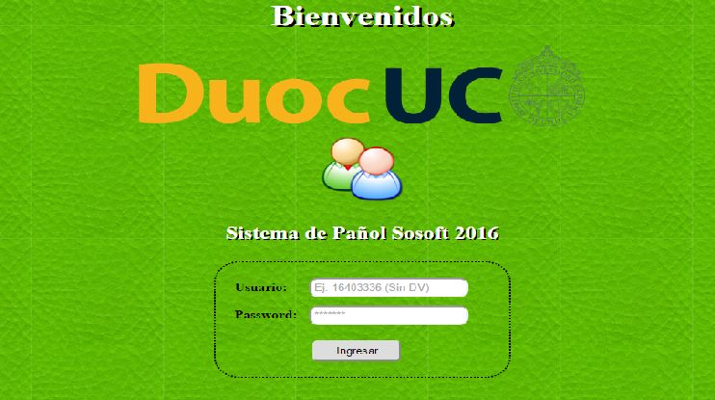

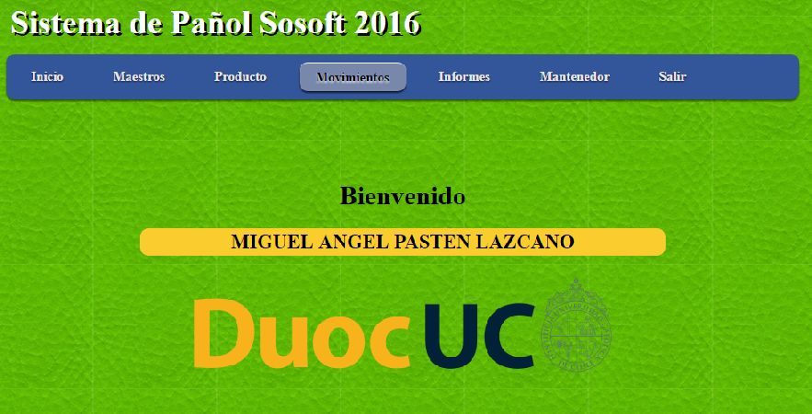

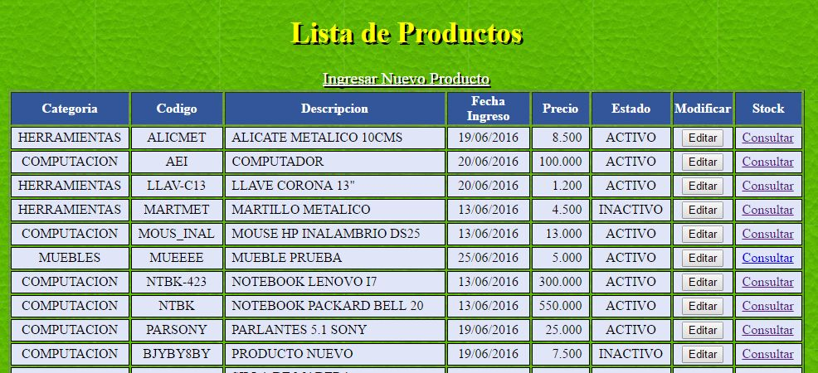

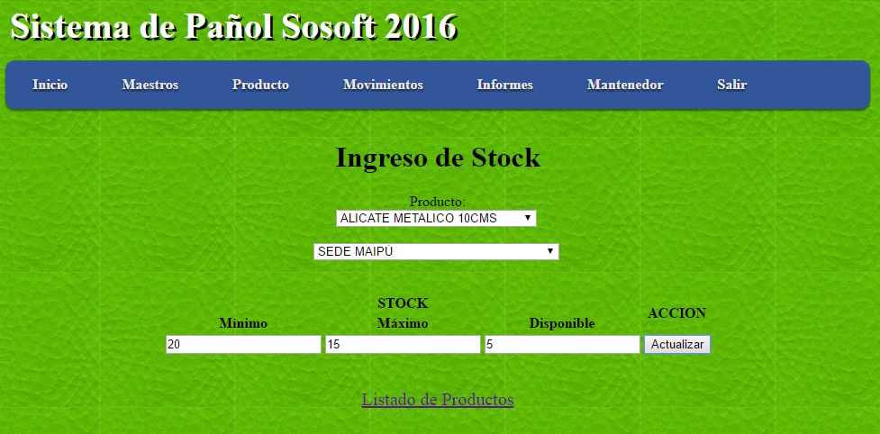

5.2 Pruebas de Sistema.

Inserción de registros a la base de datos que posteriormente fueron listados por sistema

Sosoft

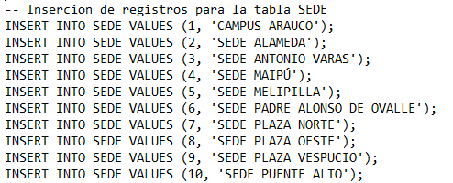

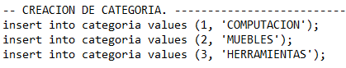

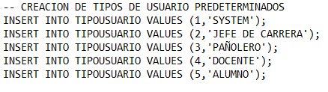

**6 Recepción de Producto**

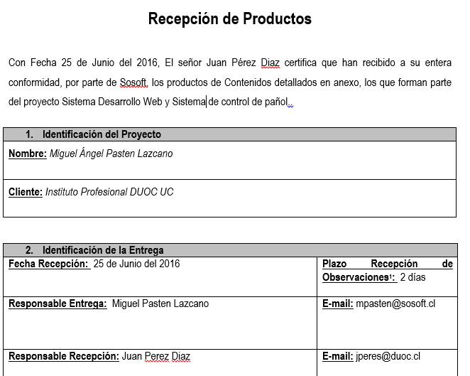

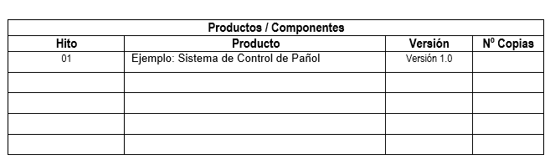

Detalle Adjunto a carta de recepción final

